2013年长沙市初中毕业学业水平考试试卷
理科综合（化学部分）

注意事项：
1、答题前，请考生先将自己的姓名、准考证号填写清楚，并认真核对条形码上的姓名、准考证号、考室和座位号；

2、必须在答题卡上答题，在草稿纸、试题卷上答题无效；
3、答题时，请考生注意各大题题号后面的答题提示；

4、请勿折叠答题卡，保持字体工整、笔迹清晰、卡面清洁；
5、答题卡上不得使用涂改液、涂改胶和贴纸；
6、本学科试卷共八大题，考试时量120分钟，满分200分。

一、选择题（本大题包括27个小题，每小题3分，共81分。每小题只有1个选项符合
题意。请将符合题意的选项用2B铅笔填涂在答题卡相应位置。）
1．根据日常经验和你所学的化学知识，判断下列变化属于物理变化的是
A．白醋挥发 B．铁锅生锈 C．煤炭燃烧 D．饭菜变馊
2．人类生存离不开空气，下列说法正确的是
A．空气中可吸入颗粒物（PM_{2.5}）的多少不影响人体健康
B．空气是混合物
C．空气中不含二氧化碳
D．氮气可以供给呼吸
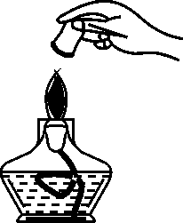
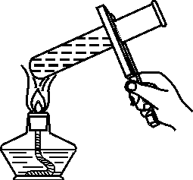
3．下列图示实验操作中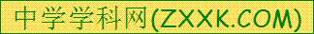，正确的是
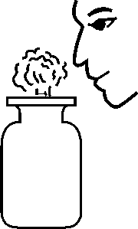
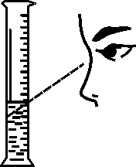

A．给液体加热 B．闻气体气味 C．读取液体体积 D．熄灭酒精灯
4．下列物质能在氧气中剧烈燃烧，火星四射，放出热量，生成黑色固体的是
A．木炭 B．红磷 C．铁丝 D．硫粉
5．2013年4月20日，四川雅安发生7.0级地震，引起当地水质变化，下列有关的做法或说法错误的是
A．志愿者可用活性炭除去水中的异味
B．水体有自净能力，震后灾区的水可直接饮用
C．志愿者可用肥皂水区分硬水和软水
D．水是由氢元素和氧元素组成的
6．“两型”社会，提倡“低碳”生活，下列有关碳及其化合物的说法正确的是
A．二氧化碳是导致酸雨的主要气体
B．室内放一盆水能防止一氧化碳中毒
C．大气中二氧化碳消耗的途径主要是绿色植物的光合作用
D．金刚石、石墨是碳的单质，而C₆₀则是碳的化合物
7．下列含硫的物质中，硫元素的化合价为+4价的是
A．H₂SO₄ B．SO₂ C．S D．H₂S
8．溶液对人类的生产、生活都有很重要的意义。下列关于溶液的说法或做法错误的是
A．夏天喝的汽水不是溶液
B．蛋汤太咸，加水稀释后口味变淡
C．鱼塘中放置喷水泵的作用是增加水中氧气的溶解量
D．凉茶水是均一、稳定的混合物
9．用分子、原子的观点分析下列生活中的现象，其解释不合理的是
A．50mL水与50mL酒精混合后，总体积小于100mL——分子之间有间隔
B．八月桂花飘香——分子在不断运动
C．1滴水中约含1.67×10²¹个水分子——分子很小
D．水结成冰——分子停止运动
10．合理搭配饮食是我们的健康理念。中考期间，小明妈妈为她准备了一份午餐：米饭、毛氏红烧肉、排骨汤、炸鸡腿。这份午餐搭配中还需要的营养素是
A．糖类 B．蛋白质 C．油脂 D．维生素
11．下列说法或做法正确的是
A．乙醇汽油中添加的乙醇属于可再生能源
B．“二手烟”对人体健康没有影响，因为香烟的烟气中不含对人体有害的物质
C．将塑料废弃物切成碎片后填埋于土壤中
D．室内起火，迅速打开所有门窗通风
12．下列各组物质分别加入到足量的水中，能得到无色透明溶液的是
A．KNO₃、NaCl、HCl B．FeCl₃、Na₂SO₄、KCl
C．CuSO₄、H₂SO₄、NaCl D．FeCl₂、KCl、NaOH
13．下列实验方案合理的是
选项 | 实验目的 | 所用试剂或方法
A | 除去二氧化碳中少量的一氧化碳 | 通入氧气、点燃
B | 除去氯化钠中少量的氯化银 | 溶于水、过滤
C | 验证锌、铜、金的金属活动性 | 加盐酸
D | 除去生石灰中少量的碳酸钙 | 加水或盐酸
14．金属M与AgNO₃溶液反应的化学方程式为：M+2AgNO₃=M(NO₃)₂+2Ag。则下列说法错误的是
A．M的金属活动性比Ag强 B．金属M可能是铜
C．该反应属于复分解反应 D．该反应前后M的化合价发生了改变
15．推理是一种重要的化学思维方法，以下推理合理的是
A．因为H₂O和H₂O₂的组成元素相同，所以它们的化学性质相同
B．中和反应一定有盐生成，所以有盐生成的反应一定是中和反应
C．分子、原子都是不带电的粒子，但是不带电的粒子不一定是分子、原子
D．二氧化碳能灭火，所以不燃烧、也不支持燃烧的气体一定是二氧化碳

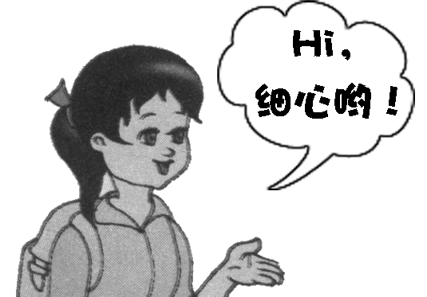

下面是你可能用到的相对原子质量：

H－1 C－12 N－14 O－16 P－31 S－32

Na－23 Mg－24 Mn－55 Fe－56 Zn－65

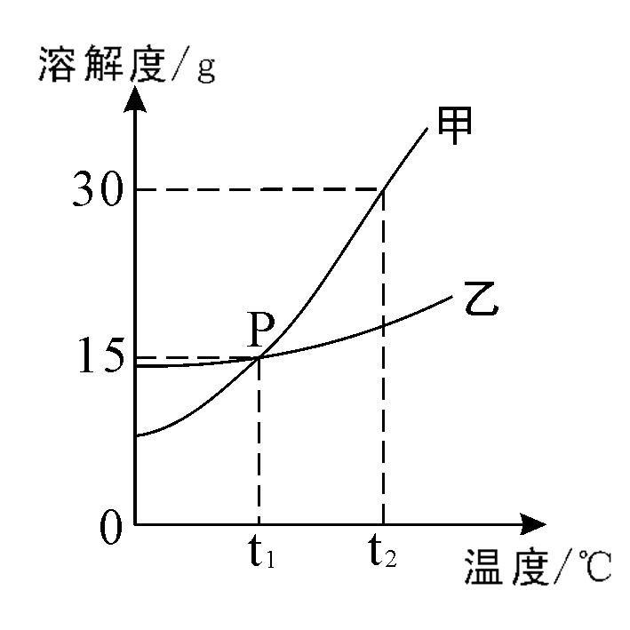
五、（本大题共4小题，化学方程式每个3分，其余每空2分，共20分)

40．用化学符号表示：

（1）两个磷原子 ；

（2）最简单的有机物 。

41．甲、乙两物质的溶解度曲线如右图所示。请据图回答：

（1）P点的意义是 ；

（2）t₂℃时，甲的溶解度 （填“大于”、“等于”、

“小于”）乙的溶解度。

42．工业上，煅烧石灰石可制得生石灰，生石灰与水反应制得熟石灰。在生活中，人们用石灰浆粉刷墙壁，粉刷后的墙壁在空气中生成碳酸钙而变得坚硬，起到保护墙壁的作用。请写出上述三个变化中的任意两个化学反应方程式：

（1） ；（2） 。

43．（1）根据“性质决定用途，用途体现性质”，请回答下列问题：
①一氧化碳可作燃料，体现了一氧化碳的 性；
②石墨可作电极，是利用了石墨的 性。
（2）2013年6月初，我国连续发生了三起大的火灾——中储粮林甸粮库失火、大连油罐爆炸、吉林禽业公司火灾，造成了较大的人员伤亡和财产损失。遇到灾难生命是最宝贵的，如果未成年的你在火灾现场，你可以做的是 （写一条即可）。

六、（本大题共2小题，化学方程式每个3分，其余每空2分，共11分)

44．2013年5月18日，广州市公布了镉超标的8批次大米，其中6批次来自湖南。有色金属之乡排污严重，滥用农药化肥雪上加霜，使湖南大米屡屡重金属超标。请分析：
（1）有毒大米中所含的镉是指 （填“元素”、“单质”）；
（2）导致镉污染的原因是 （答一条即可）；
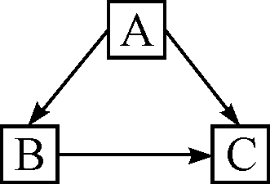
（3）防止产生有毒大米的措施有 （答一条即可）。
45．化合物A、B、C都含三种元素，其中两种元素的质量比均为1:2。它们之间有如右图所示的关系，在图示的三个化学反应中（“”表示转化关系）：一个反应有沉淀生成，另一个反应有气体生成，还有一个反应既有沉淀又有水生成。请回答下列问题：
（1）写出A的化学式 ；（2）写出BC反应的化学方程式 。

七、(本大题共2小题，每空2分，共18分)

46．请结合下列常用的仪器和装置，回答相关问题：
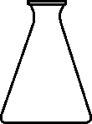

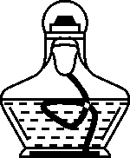
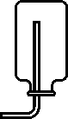
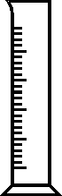
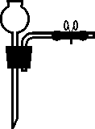
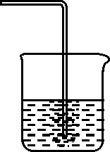
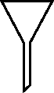
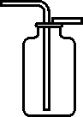

a b c d e f g h i
（1）写出仪器c的名称：
（2）能用来量取一定体积液体的仪器是 （填序号）
（3）实验室用双氧水和二氧化锰制取氧气，其发生装置可选择 （填序号）组成；收集氧气的装置可选择 （填序号）。
47．小宁和小明同学学习完酸、碱、盐后发现：碱溶液能使酚酞试液变红，Na₂CO₃溶液也能使酚酞试液变红。碱溶液使酚酞试液变红，是因为碱在水中解离出了OH－，那么Na₂CO₃溶液中究竟是哪种粒子使酚酞试液变红呢？小宁设计了如下图三个实验，请你、小宁和小明一起探究并完成下列问题：
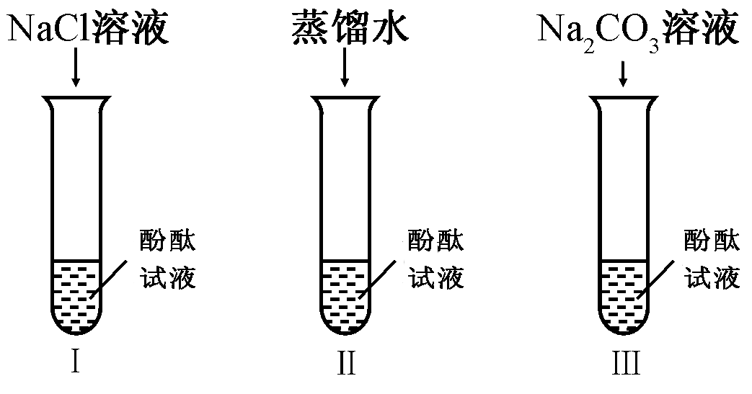

（1）Na₂CO₃属于 （填“酸”、“碱”、“盐”）；
（2）实验Ⅰ的目的是为了 ；
（3）实验Ⅱ加入蒸馏水的目的是探究水分子是否能使酚酞试液变红，小明同学认为实验Ⅱ没必要做，你认为小明的理由是 ；
（4）实验Ⅲ滴入Na₂CO₃溶液，振荡，酚酞试液变红，向变红后的溶液中再逐滴滴加过量的CaCl₂溶液后，振荡，红色逐渐消失，同时还观察到生成了
（提示：CaCl₂溶液呈中性）
由实验Ⅰ、Ⅱ、Ⅲ得出结论：溶液中的CO₃^{2－}可以使酚酞试液变红；

（5）小明同学在和老师交流上述结论时，老师说：“其实Na₂CO₃溶液能使酚酞试液变红也是由于溶液中存在OH－。”你认为Na₂CO₃溶液中存在OH－的原因是 。

八、(本大题共1小题，共6分)
48．实验室常用过氧化氢溶液与二氧化锰混合制取氧气。现将2.5g二氧化锰放入盛有100g过氧化氢溶液的锥形瓶中，反应完全结束后，共收集到1.6g气体。请完成下列问题：
（1）反应结束后，过滤，洗涤并烘干滤渣，称得滤渣的质量为 g；
（2）计算原过氧化氢溶液中溶质的质量分数

2013年长沙市初中毕业学业水平考试试卷
理科综合（化学部分）参考答案

一、选择题
1. A 2. B 3. D 4. C 5.B 6. C 7. B 8. A 9. D 10. D
11. A 12. A 13. B 14. C 15. C

五、（本大题共4小题，化学方程式每个3分，其余没空2分，共20分）
40（1）2P
（2）CH₄
41 （1）t₁℃时甲和乙的溶解度相等，均为15g
（2）大于
42. CaCO₃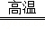CaO+CO₂↑
CaO+H₂O═Ca(OH)₂
Ca(OH)₂ + CO₂ ═CaCO₃↓+ H₂O （任写两个，只要正确均计分）

43. （1）①可燃 ② 导电
（2）拨打119火警电话 迅速离开现场（其他合理答案亦可）

六、（本大题共2小题，化学方程式每个3分，其余每空2分，共11分）

44. （1）元素
（2）镉等重金属造成了水污染或滥用化肥（其他合理答案亦可）
（3）防治污水，合理使用化肥（其他合理答案亦可）
45. （1）H₂SO₄
（2）ZnSO₄+BaCl₂═ZnCl₂ +BaSO₄↓（其他合理答案亦可）
七、（本大题共2小题，每空2分，共18分）
46. （1）试管
（2）e
（3）a、b， g
47. （1）盐
（2）探究Na⁺是否能使酚酞试液变红
（3）酚酞试液中含有水分子（或氯化钠溶液中含有水分子）
（4）白色沉淀
（5）CO₃^{2﹣}与H₂O发生反应产生OH﹣

八、（本大题共1小题，共6分）
48. （1）2.5
（2）
设：生成1.6g气体需要该过氧化氢溶液中溶质的质量为x
2H₂O₂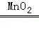2H₂O+O₂↑
68 32
x 1.6g
根据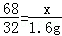解得x=3.4g
该溶液中溶质的质量分数=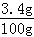×100%=3.4%

